淄 博 市 体 育 局
文件
淄 博 市 教 育 局

淄体发〔2024〕20号

淄博市体育局 淄博市教育局
关于印发2024年淄博市“奔跑吧·少年”
儿童青少年主题健身活动工作方案的通知

各区县教育和体育局，高新区教育和体育事业中心、南部生态产业新城发展中心教育文化事业部、文昌湖区地方事业局，各青少年体育俱乐部，局属学校（幼儿园）：
为全面贯彻党的二十大精神，深入推进习近平总书记“让孩子们跑起来”重要批示指示，根据省体育局《关于持续开展“奔跑吧·少年”儿童青少年主题健身活动的通知》相关要求，经研究，决定开展2024年淄博市“奔跑吧·少年”儿童青少年主题健身活动，现将《2024年淄博市“奔跑吧·少年”儿童青少年主题健身活动工作方案》印发给你们，请遵照执行。

淄博市体育局 淄博市教育局
2024年4月29日

2024年淄博市“奔跑吧·少年”儿童青少年
主题健身活动工作方案

按照省体育局《关于持续开展“奔跑吧·少年”儿童青少年主题健身活动的通知》要求，为扎实做好2024年淄博市“奔跑吧·少年”儿童青少年主题健身活动，结合我市青少年体育工作实际情况，制定本工作方案。
- 活动时间
2024年3月--11月
- 活动内容
（一）活动启动
“六一”儿童节前，举办2024年淄博市“奔跑吧·少年”儿童青少年主题健身活动启动仪式。
（二）活动范围
“奔跑吧·少年”主题健身活动类别包括但不限于各区县区域内举办承办的各级各类儿童青少年体育赛事活动；中小学生防溺水游泳普及活动、“儿童青少年脊柱健康管理”专项行动、幼儿体育展示大会、“阳光大课间”、“学校体育节”等；在“体育宣传周”、“六一”儿童节、“全民健身日”、“大众冰雪节”以及特有的体育文化节等重要时间节点组织开展的体育活动；各类体育项目培训、冬夏令营活动、体育技能展示、健身科普、幼儿亲子体育活动、趣味体育活动以及体育公益活动等赛事活动。
（三）线上活动
广泛开展线上活动。利用现代信息通讯技术手段，面向家庭推送运动类、健身知识等视频，通过健身打卡、线上比拼、体育教学、云端分享等多种形式，带动广大儿童青少年及其家庭参与日常体育锻炼。
- 组织实施
（一）加强组织领导。提高政治站位，充分认识开展主题健身活动重大现实和历史意义，严格按照组织工作要求，结合实际，积极组织开展，及时总结活动，确保“主题健身活动”取得明显成效。
（二）强化安全保障。要充分做好活动安全管理工作，严格组织各环节、全过程安全风险评估，切实把安全管理工作抓实抓细，确保“主题健身活动”安全、有序。
（三）做好舆论宣传。抓住重要节点活动和各区县特色活动，全方位宣传报道，充分利用相关网站、公众号、视频号等传播渠道，将开展情况适时进行宣传报道，努力提高“主题健身活动”的社会知名度和影响力。
四、具体工作要求
（一）活动标识
“主题健身活动”统一使用“奔跑吧·少年”规范标识（活动标识见附件1）。“奔跑吧·少年”主题健身活动名称统一为：“淄博市XXX区/县（学校）XXX比赛/活动/运动会/...暨2024年‘奔跑吧·少年’儿童青少年主题健身活动”。
（二）调查问卷填报
在主题健身活动举办期间，举办或承办主题健身活动的单位、社会组织等应以二维码扫码方式同步填写2024年“奔跑吧·少年”承办机构调查问卷，并协助参与活动的儿童青少年以二维码扫码方式填写2024年“奔跑吧·少年”参与学员调查问卷。（调查问卷二维码见附件2）
（三）材料报送安排
1.4月、6月、9月、11月下旬调度“主题健身活动”数据信息。提报材料包括统计表和支撑依据文件夹两部分。支撑依据即活动开展的相关材料，文件夹内，以与统计表内信息相一致的序号+名称的命名方式给每项活动建立独立文件夹，其中包括活动方案、秩序册、成绩册、活动照片、活动总结等。（统计表见附件3）
2.6月3日、11月28日前报送相应阶段的工作总结。包括基本情况、活动次数人次、亮点与特色、存在问题和建议以及下一步工作考虑等。（工作总结参考模板见附件4）
（四）活动典型案例
各区县积极树立活动典型，培养至少一个特色、亮点活动，因地制宜，挖掘自身潜力，做到系统化和可持续性。典型案例报送具体要求如下：
1.典型案例重点围绕“奔跑吧·少年”工作机制建设、体育育人功能、中华体育精神普及、科学健身指导普及和活动宣传推广等主题。
2.典型案例围绕1-2个主题阐述，提炼形成可借鉴、可推广的经验材料。
3.各单位于11月28日前报送典型案例相关材料（典型案例参考模板见附件5）。
（五）材料报送要求
各单位要明确部门和专人落实此项工作，并于4月30日前将专人姓名、具体单位、联系方式报至青少科，以保障填报信息及时、准确。提报材料经单位分管领导审核并加盖公章后，将相应的电子版、盖章版和支撑依据材料按时间要求报送至市体育局青少年体育科邮箱。
联系人：谷 湉 联系电话：2806024
电子邮箱：zbstyjqsntyk@zb.shandong.cn

附件：1.“奔跑吧·少年”儿童青少年主题健身活动标识
2.“奔跑吧·少年”调查问卷二维码
3. 2024年淄博市“奔跑吧·少年”儿童青少年主题健身活动信息统计表
4.“奔跑吧·少年”工作总结参考模板
5.“奔跑吧·少年”典型案例参考模板

附件1
“奔跑吧·少年”
儿童青少年主题健身活动标识

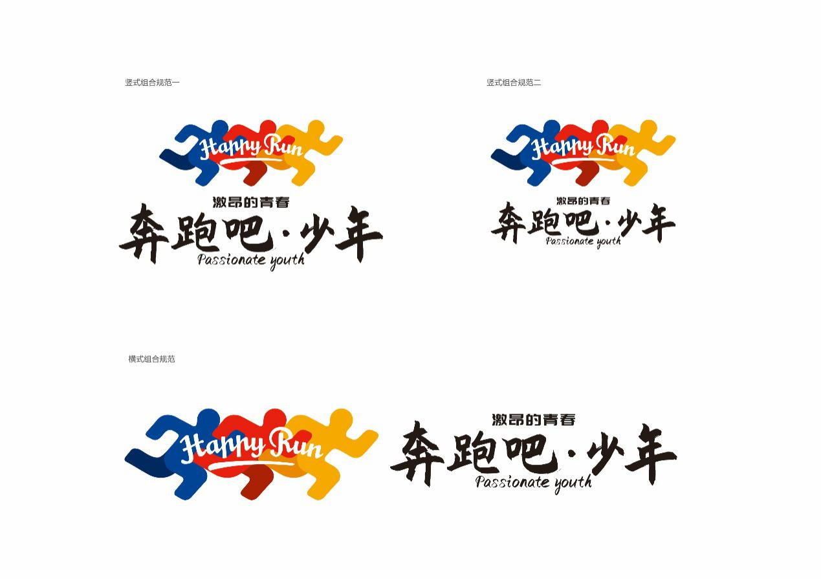

附件2

“奔跑吧·少年”调查问卷二维码

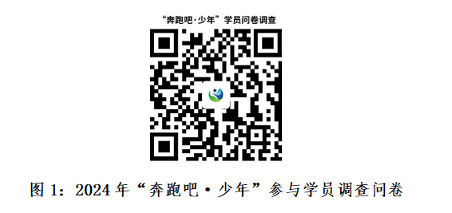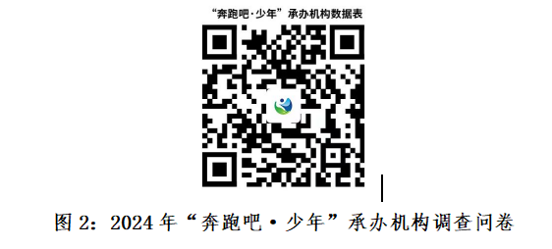

附件3

2024年淄博市“奔跑吧·少年”儿童青少年
主题健身活动信息统计表

填报单位： 联络员姓名： 联系电话：
序号 | 开展活动名称 | 开展活动时间 | 开展活动地点 | 开展活动人数规模 | 开展活动形式 | 举办单位
1
2
3
...

附件4

“奔跑吧·少年”工作总结参考模板

一、基本情况。介绍活动落实情况、举办活动次数、参与人次、组织活动的机构数量、宣传次数等基本信息。
二、亮点与特色。主要围绕本单位在开展“奔跑吧·少年”活动的过程中，发现的特色化、亮点性的做法。
三、存在的问题和建议。在开展“奔跑吧·少年”活动体系中发现的问题和工作建议。
四、工作考虑。提出下一步工作思路。

附件5

“奔跑吧·少年”典型案例参考模板

一、基本情况。介绍活动类型、主要内容、举办主体、参与方式、组织形式、开展时间、覆盖地区及人群数量等基本信息。
二、主要做法。围绕选择主题，详细阐述主要做法、工作举措、创新办法等。
三、主要成效。介绍该案例对促进“奔跑吧·少年”活动体系高质量发展方面的作用和效果。
四、经验启示。立足“奔跑吧·少年”品牌实际，提炼推动品牌创新发展的经验，并提出下一步工作思路。

公开选项：主动公开
淄博市体育局办公室 2024年4月29日印发

